

**Gestion des employeurs**

**Projet SYSGD II**

**Version 1.1**

**Comité paritaire des agents de sécurité**

**2 Septembre 2011   
Jean Sylvain**

# HISTORIQUE DE REVISION

|  |
| --- |
| Nom du fichier |
| Gestion des employeurs.docx |

|  |  |  |  |
| --- | --- | --- | --- |
| Ver | Date | Réviseur (s) | Description |
| 1.0 | 2011-08-09 | JS | Rédaction initiale |
| 1.1 | 2011-09-02 | JS | Int/grer les commentaires du client.9 |
|  |  |  |  |
|  |  |  |  |

# APPROBATION ET VALIDATION DE CE DOCUMENT

|  |  |  |  |  |  |
| --- | --- | --- | --- | --- | --- |
| Date Approbation | Ver | Organisation | Nom | Description | Signature |
|  |  |  |  |  |  |
|  |  |  |  |  |  |
|  |  |  |  |  |  |

# DOCUMENTS DE RÉFÉRENCE

|  |  |  |  |
| --- | --- | --- | --- |
| Titre | Date | Version | Auteur (s) |
| Spécification de la GUI | 2011.08.10 | 1.0 | Jean Sylvain |
|  |  |  |  |
|  |  |  |  |
|  |  |  |  |

Table des matières

HISTORIQUE DE REVISION 1

APPROBATION ET VALIDATION DE CE DOCUMENT 1

DOCUMENTS DE RÉFÉRENCE 1

But du document 3

Cas d’utilisation de l’entité Employeur 3

Création 3

Suppression 3

Modification 3

Consultation 3

Contacts 4

Salariés 4

Implantation 5

États du formulaire et sécurité 5

Formulaire Employeur 6

Comportement de la barre de recherche Employeurs 7

Menu secondaire 8

Onglet Dossier 9

Onglet Contacts 10

Onglet Rapports de paie 12

Onglet Salariés 13

Lexique 14

# But du document

Ce document décrit les différentes interactions des utilisateurs avec l’entité employeurs. Dans la version 1, la portée des interactions sera limitée aux entités Salariés et Contacts. Ce document sera mis à jour au fur et à mesure que de nouvelles entités seront ajoutées à SYSGDII.

# Cas d’utilisation de l’entité Employeur

Cette entité représente l’employeur assujetti. L’entité Employeur possède des contacts qui lui sont associés ainsi que des salariés.

## Création

Le dossier employeur est créé par un inspecteur suite à une enquête de juridiction. Cette visite a pour but d’établir si l’employeur exerce des activités couvertes par le décret. Si c’est le cas, l’inspecteur complète un formulaire d’assujettissement et recueille les informations requises auprès de l’employeur. Ce formulaire constitue l’intrant principal permettant la création du dossier employeur.

L’inspecteur ou un commis autorisé aura les permissions de création pour cette entité (CreerEmployeur). Présentement, la gestion du numéro d’employeur se fait manuellement à partir d’une liste externe. SYSGDII fera la gestion de ces numéros en attribuant ceux-ci automatiquement lors de la sauvegarde de nouveaux dossiers.

QUESTION : Il semble qu’il y ait un processus menant à la création des employeurs. Ce processus prend charge de la création des comptes dans RMPenligne, l’ouverture du dossier physique, et la création du calendrier entres autres choses. Il sera impératif de décrire en détail ce processus.

## Suppression

Le dossier employeur ne sera jamais supprimé. Le statut du dossier pourra cependant être mis en mode inactif suite à une enquête de fermeture et au règlement des réclamations existantes. La date de changement de statut correspondra alors à la date d’acquittement de la dernière réclamation en dossier.

## Modification

La plupart des informations du dossier employeur sont conservés en mode transactionnel. Cette approche permet d’effectuer un suivi sur les différentes modifications apportées aux dossiers.

Seuls les membres du groupe ModifEmployeur auront droit de modification pour l’ensemble des éléments du dossier employeur.

Les champs qui ont une incidence sur les différents calculs des droits (période de référence, définition de la semaine, etc) doivent faire l’objet d’un processus avec mécanisme d’approbation. Ce mécanisme doit être défini. En conséquence, ces champs seront en mode lecture seulement dans le cadre de ce module.

Le champs Association Patronale sera contrôlé par un formulaire spécialisé. Ce champs sera donc en mode lecture seulement dans le cadre de ce formulaire.

## Consultation

La consultation des dossiers se fera grâce à deux modes de recherche:

* Recherche simple
* Recherche avancée

La recherche simple vise à répondre à 90% des cas d’utilisation ou l’on cherche soit par numéro d’employeur ou par portion de la raison sociale/raison sociale abrégée.

# Contacts

Les employeurs auront un certain nombre de contacts qui leur seront associés. La relation entre les contacts et les employeurs est décrite par les énoncés suivants :

1. Il existe deux types de rôles : Obligatoire et optionnels
2. Chaque employeur doit avoir des affectations valides pour chaque rôle obligatoire.
3. Une affectation valide possède une date de début antérieure à la date courante et une date de fin postérieure à la date courante
4. Un contact peut cumuler plusieurs affectations au sein d’un ou de plusieurs employeurs.
5. Toute affectation doit être qualifiée d’un rôle.
6. Une affectation ne peut être comblée que par un et un seul contact pour une période donnée.
7. L’historique des affectations doit être conservé.
8. Une affectation sera supprimée si une nouvelle affectation pour un couple Employeur/rôle survient moins de 72 heures après sa création (Gestion des erreurs).

Les opérations CRUD propres aux affectations seront couvertes par ce document.

Les opérations CRUD propres aux dossiers des contacts seront couvertes par le document couvrant l’analyse de l’entité Contact.

# Salariés

Les dossiers salariés seront présentés ici en mode de lecture. Les opérations CRUD seront couvertes par le document couvrant l’analyse de l’entité Salarié. Ce module pourra être mis en hyperlien à partir des dossiers salariés affichés.

# Implantation

## États du formulaire et sécurité

Ce module utilisera l’approche de DNN pour assurer sa sécurisation. Le configuration du module permettra d’établir les privilèges de consultation et de modification.

Puisque la création sera le résultat d’un processus distinct Ce module n’aura probablement d’option de création.

## Formulaire Employeur

Le formulaire Employeur donne accès aux principales fonctionnalités associées à l’entité Employeur. Le formulaire est accessible par le biais du bouton Employeurs du menu principal. Ce bouton sera visible uniquement pour les usagers membres d’au moins un des groupes décrits à la section précédente. Au lancement le formulaire sera en mode consultation. 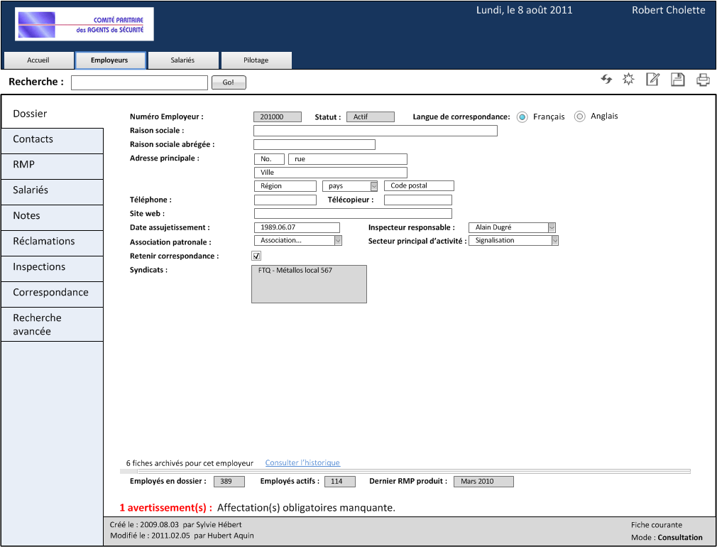

*Ce formulaire répond aux critères de présentation tels que présentés dans le document « Spécifications de la GUI »*

## Comportement de la barre de recherche Employeurs

La barre de recherche permet de conduire les recherches simples. Les expressions tapées dans la boite seront comparés au numéro d’employeur, à la raison sociale ainsi qu’à la raison sociale abrégée et les choix possibles seront retournés sous forme d’une liste d’hyperliens qui seront affichés dans un module distinct (SYSGD_ResultatsRecherche). Ce module sera situé au dessus de du module SYSGD_EmployeurPrincipal. La liste des résultats retourné sera affiché dans un DIV qui pourra être étendu ou fermé au besoin.



Notez que la recherche sera disponible qu’aux usagers membre du groupe ConsultEmployeur.

## Menu secondaire

Ce menu, sous forme d’onglets, donne accès aux différentes vues propre à un employeur donné. Chaque vue modifie les informations présentées dans la zone de travail. Dans le cadre de la phase 1.1 on comptera les onglets suivants :

1. Dossier.
2. Contacts.
3. Rapports de paie (partiel).
4. Salariés.

À terme les ongles suivants seront créés :

1. Notes.
2. Réclamations.
3. Inspections.
4. Correspondance.
5. Recherche avancée.
6. Rapports de paie (Complet).
7. Syndicats

Onglet Dossier

Cet onglet permet d’exposer les données de base permettant de définir un employeur.

Les zones en grisés seront toujours en mode « R/O » et seront soit calculées soit lues directement de la BD. Notez la zone « AVERTISSEMENT ». On y indique les points de non-conformité du dossier. Ces points n’empêchent pas la sauvegarde. Ils devront cependant faire l’objet d’un rapport et pourront apparaitre sur les tableaux de bord des utilisateurs (Accueil).

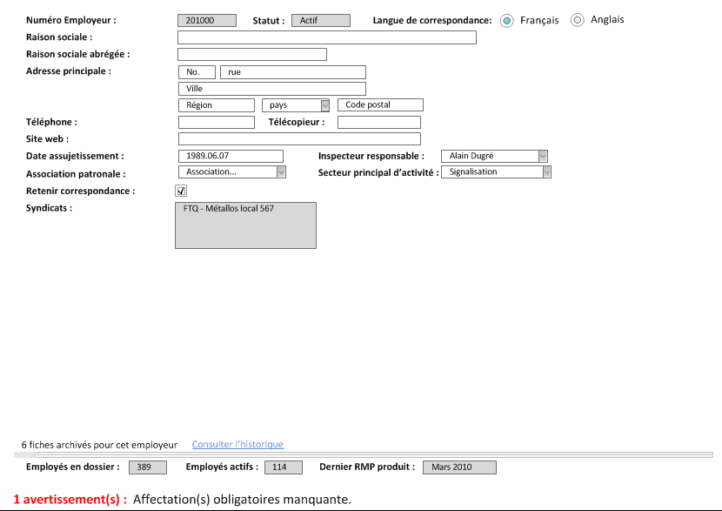Le contenu de la zone « Syndicats » est déterminé en compilant les allégeances syndicales des employés actifs de l’employeur. NOTE : Le traitement des syndicats pose problème en raison de l’absence de mécanisme formel pour l’entretien de cette information du côté des salariés. Le CPAS étudie présentement la valeur de cette information et suite à cette analyse, on pourra statuer sur la meilleure façon de procéder.

L’hyperlien « Consulter l’historique » apparait lorsque plusieurs fiches-employeurs sont disponibles. Il permet d’afficher le formulaire de consultation des fiches titres qui apparait en popup.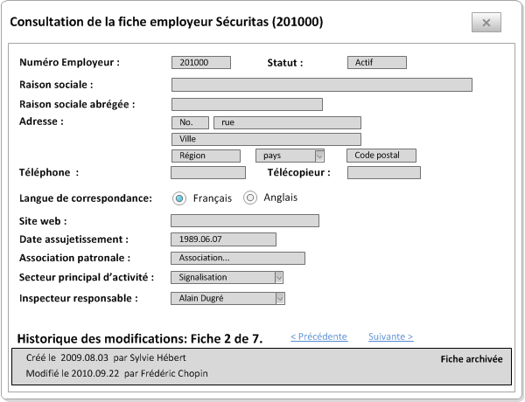

Cet onglet remplace les formulaires suivants :

|  |  |
| --- | --- |
| FORMULAIRE | STATUT |
| GD120302 | Tout sauf Corr. (o/n) et commentaire. Le commentaire sera remplacé par l’onglet notes. |
| GD120303 | Tout sauf « Loca registre » qui sera remplacé par la notion de contacts si nécessaire et début RMP qui sera traité à l’onglet RMP. |
| GD120304 | Syndicats et association patronale.  Inspecteur responsable. |
| GD120305 | Historique des données employeur. |
| GD120305 | Historique détaillé de l’employeur |

## Onglet Contacts

Cet onglet permet la gestion des affectations de contacts pour un employeur. Les affectations sont toujours qualifiées en fonction des rôles (obligatoires et/ou facultatifs).

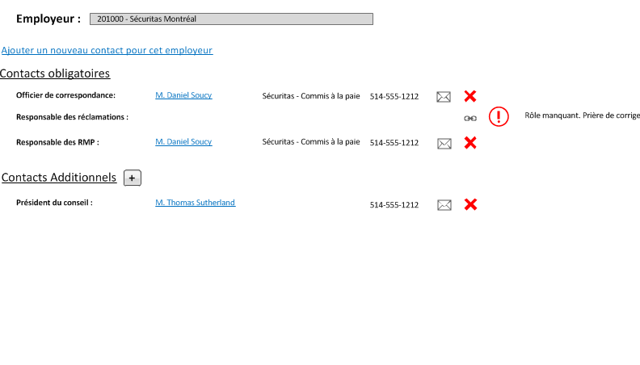Les affectations dont les rôles sont obligatoires apparaissent dans la portion du haut. Le nom et le numéro de téléphone du contact suivent le nom du rôle.

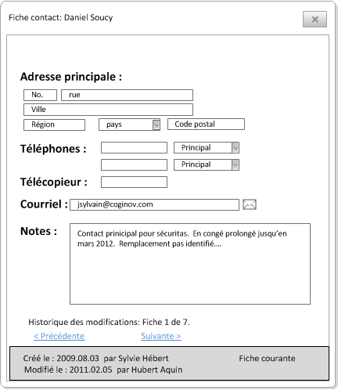En cliquant le nom, on accède le formulaire de consultation des contacts.

Le bouton  permet de lancer le client courriel (Outlook) initialisé avec le courriel du contact. (nb. Ce bouton est désactivé si l’adresse de courriel est inexistante.

Le bouton  met un terme à l’affectation en initialisant la date de fin de cette dernière. Si on applique ce traitement sur un rôle obligatoire, un avertissement apparaitra dans la portion droite de l’écran. Notez que le comportement de ce bouton varie quelque peu si la date de fin survient moins de 72 heures après la création. Dans ce cas, on présume que l’affectation a été faite suite à une erreur d’entrée Dans ce cas, et uniquement dans ce cas, le bouton conduira à la suppression de l’affectation. Le lien « Ajouter un contact… » permet de créer un nouveau dossier contact.

Le bouton permet d’affecter un contact existant à un rôle obligatoire. Le bouton permet d’ajouter une affectation facultative et d’y lier un contact existant.

La création d’une nouvelle affectation passe par le lien du même vocable. Il donne accès à un formulaire permettant de lier un contact existant à un rôle pour un employeur donné. Lorsqu’invoqué à partir du formulaire employeur, la barre déroulante permettant de sélectionner l’employeur sera en mode RO. Notez que la fiche contact permet l’affichage d’un titre permettant de distinguer les homonymes.

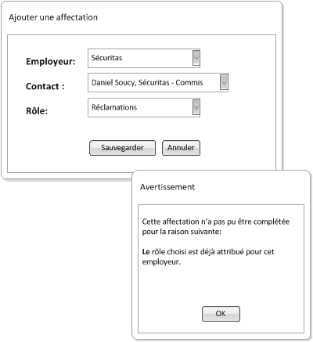La création des contacts et des fiches contact feront l’objet d’un document d’analyse qui leur sera propre.

Cet onglet remplace les formulaires suivants :

|  |  |
| --- | --- |
| FORMULAIRE | STATUT |
| GD120304 | Section contacts |
| GD120308 | Cons. Des officiers/comptables |
| GD120309 | Cons. Historique officier/comptable |
| GD120310 | Détail historique officier/compt |
| GD120334 | Consultation des contacts employeur |

## Onglet Rapports de paie

Cet onglet permet de visualiser les paramètres propres à la gestion des RMP.

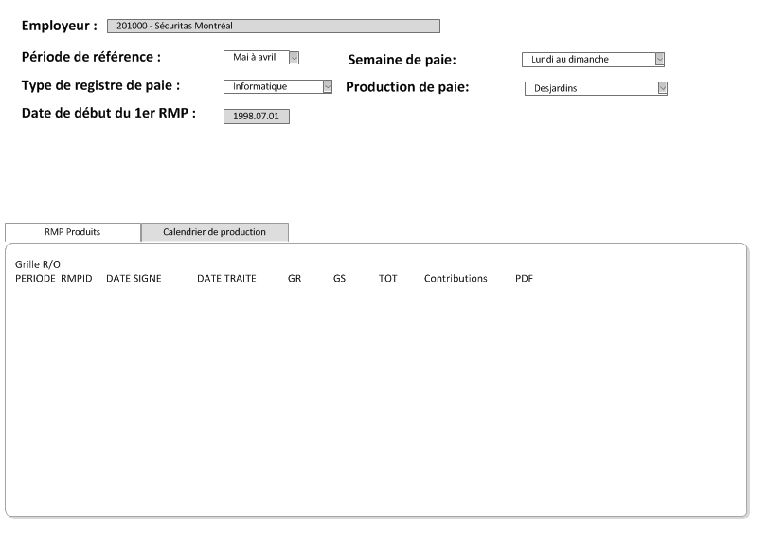On y affiche les données propres aux différents RMP soumis. Si le format PDF est disponible, on pourra l’afficher.

On affichera également le calendrier de production des RMP.

Dans le cadre de la phase 1 seul l’entête de cet onglet sera mis en place. Les onglets RMP et calendriers seront complétés lors de la phase II RMP.

TODO : Statuer sur ces informations et le lien avec les données de [www.rmpenligne.ca](http://www.rmpenligne.ca)

Cet onglet remplace les formulaires suivants :

|  |  |
| --- | --- |
| FORMULAIRE | STATUT |
| GD120303 | Cons. Données employeur partie 2 |
|  |  |

## Onglet Salariés

Le but de cet onglet est de permettre la consultation des dossiers salariés d’un employeur donné. Les opérations de création et de mise à jour de l’entité Salarié sont prises en charge par le processus de traitement des RMP. L’onglet permet cependant aux ayant-droits à accéder aux formulaires spécialisés pour l’entretien de l’entité Salarié.

Le visuel de cet onglet sera largement tiré de RMPEnligne.ca

Cet onglet remplace les formulaires suivants :

|  |  |
| --- | --- |
| FORMULAIRE | STATUT |
|  |  |
|  |  |

# Lexique

|  |  |
| --- | --- |
| Affectation | Lien entre un rôle et un contact. Une affectation possède une date de début et de fin. |
| Agent | Personne physique salariée d’un ou de plusieurs employeurs. L’agent regroupe les différents dossiers de salariés pour une même personne. |
| Ayant-droit | Un usager possédant les droits appropriés pour une action donnée. |
| Bloc fonctionnel | Regroupement logique de fonctionnalités généralement centrées sur une entité donnée. |
| Contacts | Personnes physiques susceptibles d’être chargées d’une fonction particulière au sein d’un employeur. |
| Employeur | Personne morale dont une partie des activités est assujetti au décret. |
| Mode « R/O » | Mode read-only : Lecture seulement. |
| Rôle | Fonction spécifique d’un contact au sein d’un employeur. Un rôle peut être obligatoire ou optionnel. Le rôle possède une date de début et de fin. |
| Salarié | Personne physique à l’emploi d’un employeur assujetti au décret. |